 | ISTITUTO STATALE D’ISTRUZIONE SECONDARIA SUPERIORE “G. B. NOVELLI ”  Indirizzi Liceo delle Scienze Umane – Liceo Economico Sociale −Liceo Linguistico  Indirizzo Professionale Industria e Artigianato per il made in Italy (Tessile-Abbigliamento)  Indirizzo Professionale Servizi per la sanità e l'assistenza sociale  Indirizzo Professionale Enogastronomia e Ospitalità alberghiera  Percorso di Istruzione per adulti di II Livello Indirizzo Professionale Servizi per l’Enogastronomia e l’Ospitalità Alberghiera  Percorso di Istruzione per adulti di II Livello Indirizzo professionale Produzioni Industriale ed Artigianali  Articolazione Artigianato Opzione Produzioni Tessili e Sartoriali  Via G.B. Novelli, N° 1 81025 MARCIANISE (CE) Codice Fiscale: 80102490614 – C.U. DY3VUB – Distretto Scolastico n° 14  Segr. Tel :0823-511909 – Vicedirigenza Tel :0823-511909 - Tel Dirigente Scolastico : 0823-511863  E-mail : ceis01100n@istruzione.it E-mail certificata (PEC) : ceis01100n@pec.istruzione.it Sito Web: www.istitutonovelli.edu.it | 

Prot. n. 8606/VII del 04/06/2025
Marcianise, 04/06/2025

A tutto il personale Docente

In particolare per i Docenti Coordinatori di Classe

dell’ ISISS “G. B. Novelli” di Marcianise

a. s. 2023/2024

Alla DSGA

Al sito web della Scuola

GUIDA a cura dei docenti Giulio Raucci e Rosalba Capone

Oggetto: GUIDA per i COORDINATORI DI CLASSE PER LA GESTIONE DELLE COMUNICAZIONI ALLE FAMIGLIE PER GLI ALLIEVI CHE RIPORTERANNO, IN SENO AGLI SCRUTINI FINALI, LA SOSPENSIONE DEL GIUDIZIO ( CLASSI 2^, 3^ e 4^ DI TUTTI GLI INDIRIZZI DI STUDI DEI CORSI DIURNI E DELLE CLASSE 4^ DEI CORSI SERALI) O L’AMMISSIONE ALLA CLASSE SUCCESSIVA CON REVISIONE DEL PFI ( CLASSI 1^ DEI PROFESSIONALI corsi DIURNI ).

GUIDA PER LA GESTIONE DELLE COMUNICAZIONI ALLE FAMIGLIE PER GLI ALLIEVI NON AMMESSI ALLA CLASSE SUCCESSIVA ( PER PROFITTO O PER ASSENZE)

GESTIONE COMUNICAZIONI ALLIEVI SOSPESI O AMMESSI CON REVISIONE PFI

Il coordinatore di classe dovrà collegarsi al sito www.portaleargo.it, cliccare su registro elettronico ed immettere le proprie credenziali

Nella colonna a sinistra, selezionare scrutini e poi caricamento voti

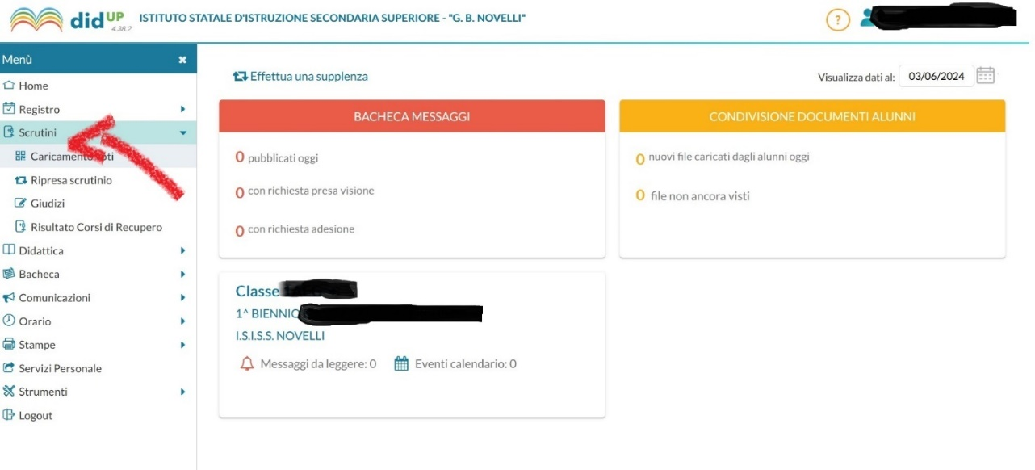

Selezionare la classe coordinata

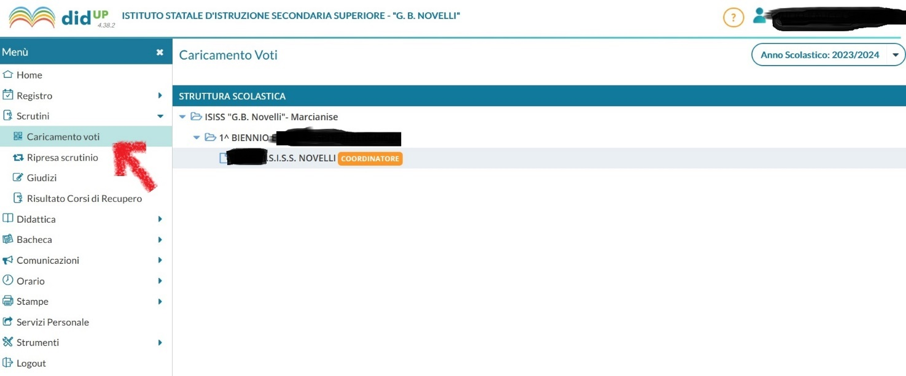

Scegliere il periodo ovvero SCRUTINIO FINALE e cliccare su Avanti

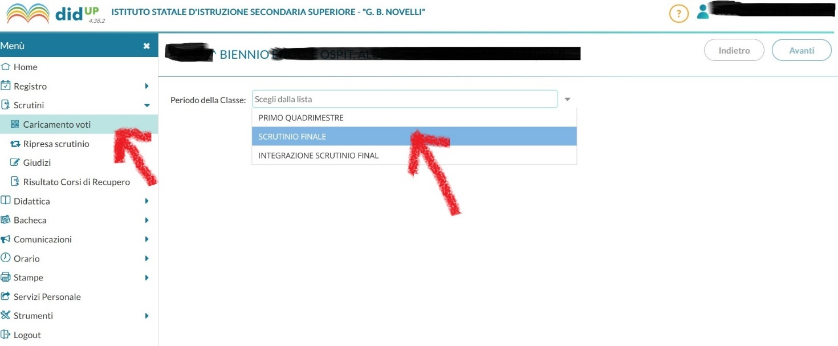

Nel tabellone degli scrutini relativo al 2° quadrimestre potranno esserci allievi che avranno riportato la sospensione del giudizio in una o più discipline o l’ammissione alla classe successiva con revisione del PFI ( classi 1^ dei professionali corsi diurni)

Si mostra di seguito come inviare sulla bacheca alunno visibile alla sola famiglia dello studente interessato, la comunicazione riportante le discipline nelle quali lo studente ha fatto registrare una valutazione non sufficiente ( voto minore o uguale a 5) , un breve giudizio per ciascuna delle predette discipline e i contenuti disciplinari da recuperare.

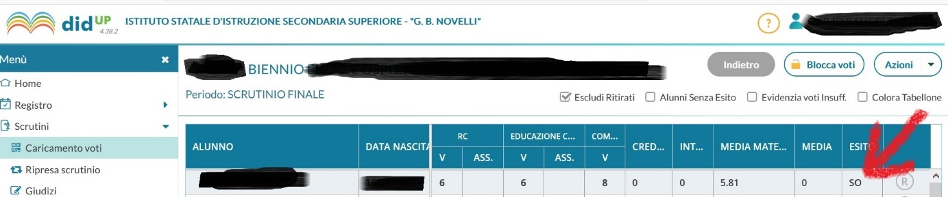

Dal menù Azioni, cliccare su Comunicazione Debito Formativo

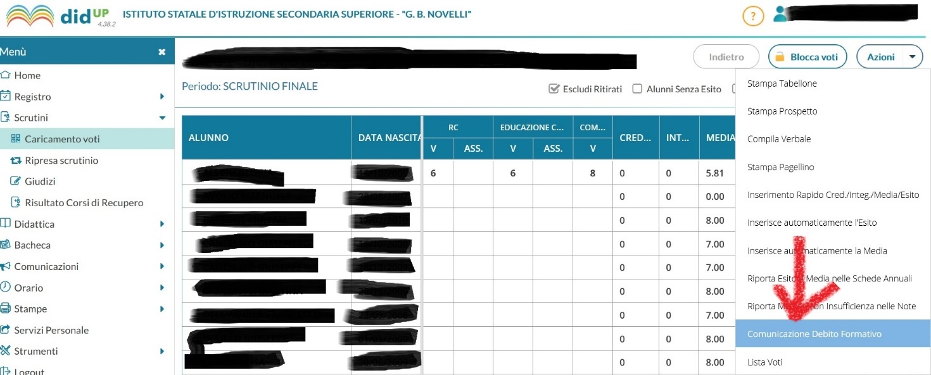

Scegliere il modello di comunicazione, in particolare si dovrà scegliere il modello denominato “Comunicazione sospensione giudizio o ammissione con revisione PFI”, cliccare su SELEZIONA

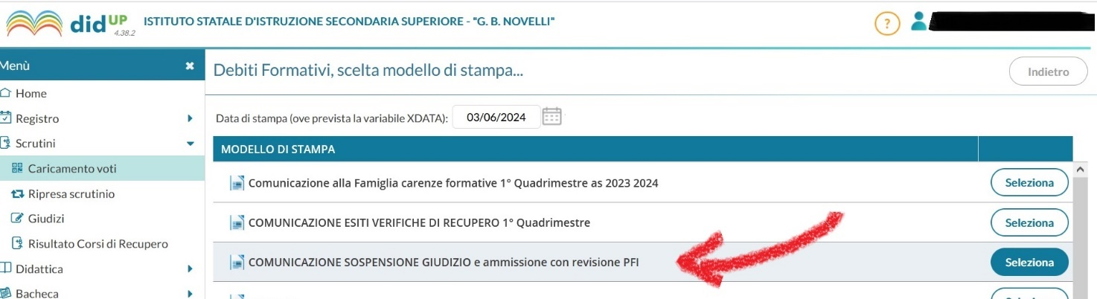

Una volta cliccato su seleziona, comparirà il sistema elaborerà le comunicazioni per gli studenti che hanno riportato la sospensione del giudizio o l’ammissione con revisione PFI ed invierà le stampe di dette comunicazioni in Archivio Stampe

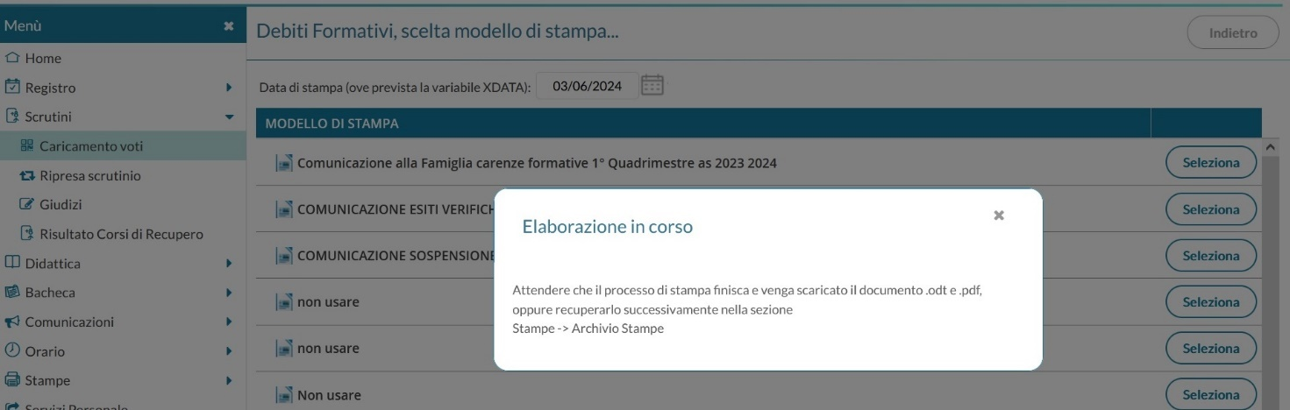

Cliccare sulla voce Archivio di stampe posta nella sezione Stampe nella colonna del menù a sinistra.

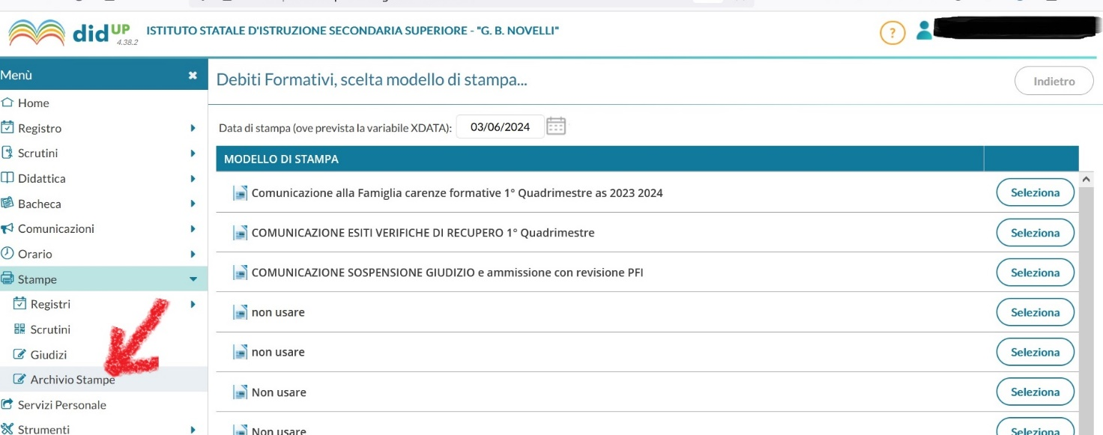

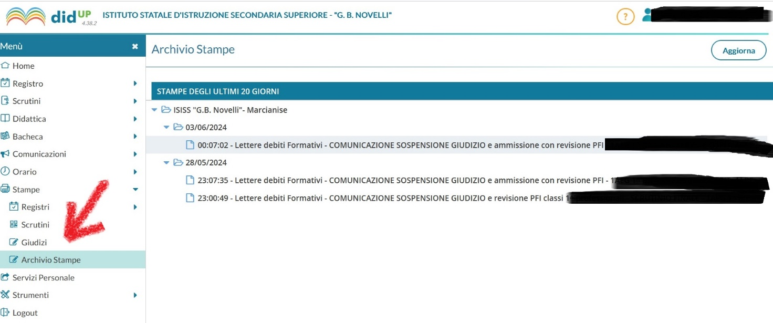

Dopo aver selezionato ( spuntandole) tutte le comunicazioni di interesse ( comunicazioni sospensioni del giudizio o comunicazioni ammissione con revisione PFI, dal menù Azioni cliccare sulla voce Invia in Bacheca alunno. In questo modo il sistema automaticamente invierà sulla bacheca del registro a tutte le famiglie degli allievi che hanno riportato la sospensione del giudizio o l’ammissione alla classe successiva con revisione del PFI, la relativa comunicazione .

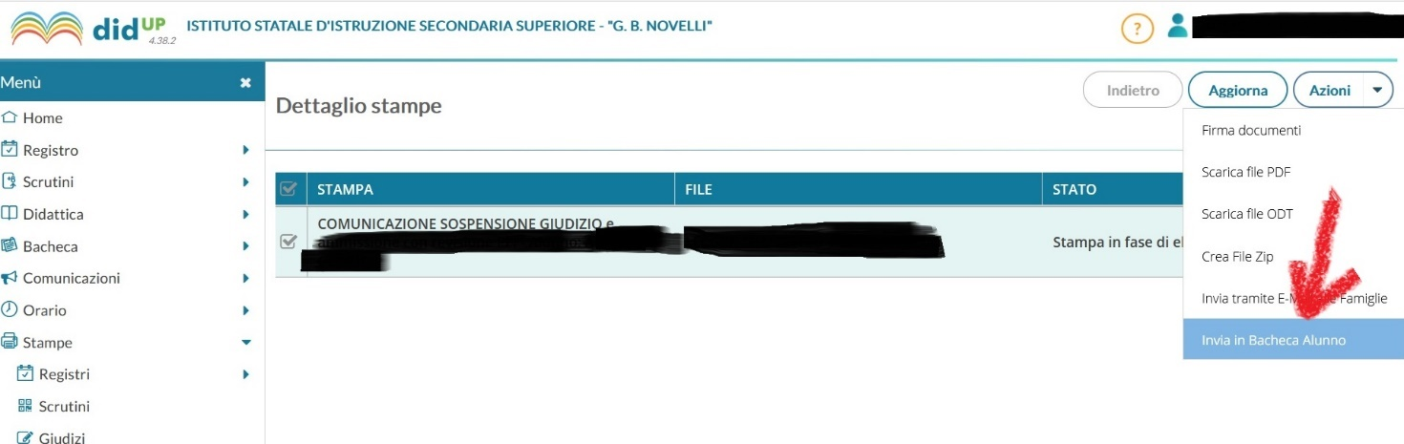

GESTIONE COMUNICAZIONI ALLE FAMIGLIE PER GLI ALLIEVI NON AMMESSI PER PROFITTO O PER ASSENZE

Di seguito si mostrerà come trasmettere, attraverso il registro Argo, le comunicazioni alle famiglie degli studenti non ammessi alla classe successiva per profitto o per assenze.

Il coordinatore di classe dovrà collegarsi al sito www.portaleargo.it, cliccare su registro elettronico ed immettere le proprie credenziali

Nella colonna del menù, a sinistra, esplorare la voce Comunicazioni e nell’ambito di essa selezionare la voce invio email alle famiglie ( così come rappresentato nell’immagine che segue):

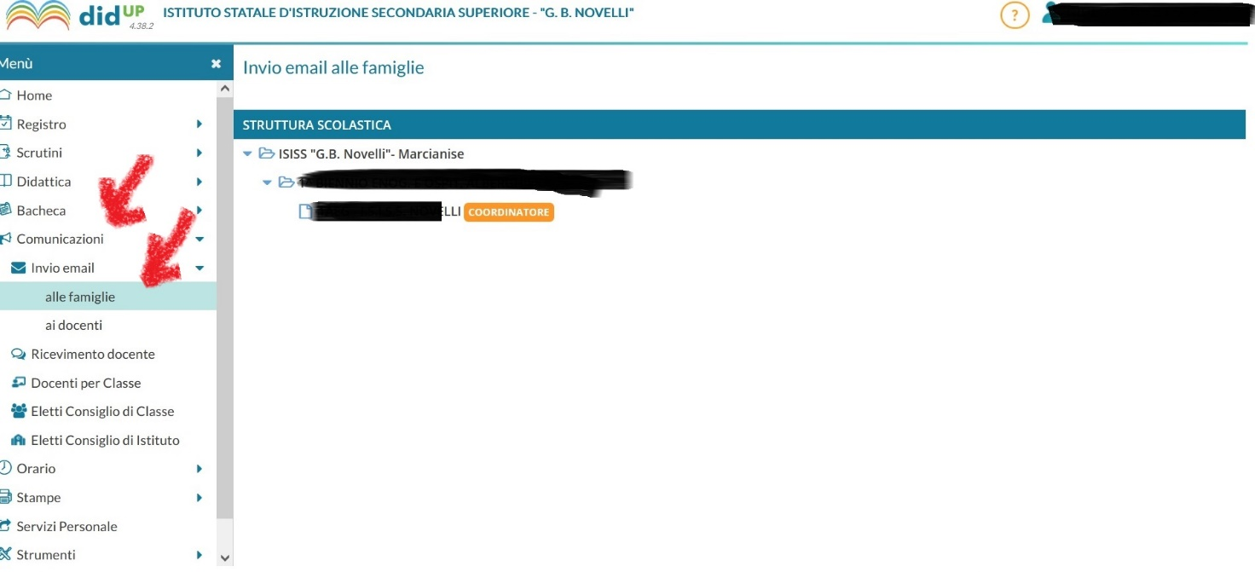

Dopo che il coordinatore di classe avrà debitamente compilato su modello word, reso disponibile nell’area documentale del registro elettronico, la comunicazione di non ammissione alla classe successiva ( per profitto o per assenze ) dello studente, e protocollato la stessa riportando sulla stessa il numero di protocollo, il coordinatore medesimo provvederà a spuntare l’indirizzo email a cui spedire la comunicazione ( bisogna spuntare solo l’indirizzo o gli indirizzi email dei genitori dello studente interessato).

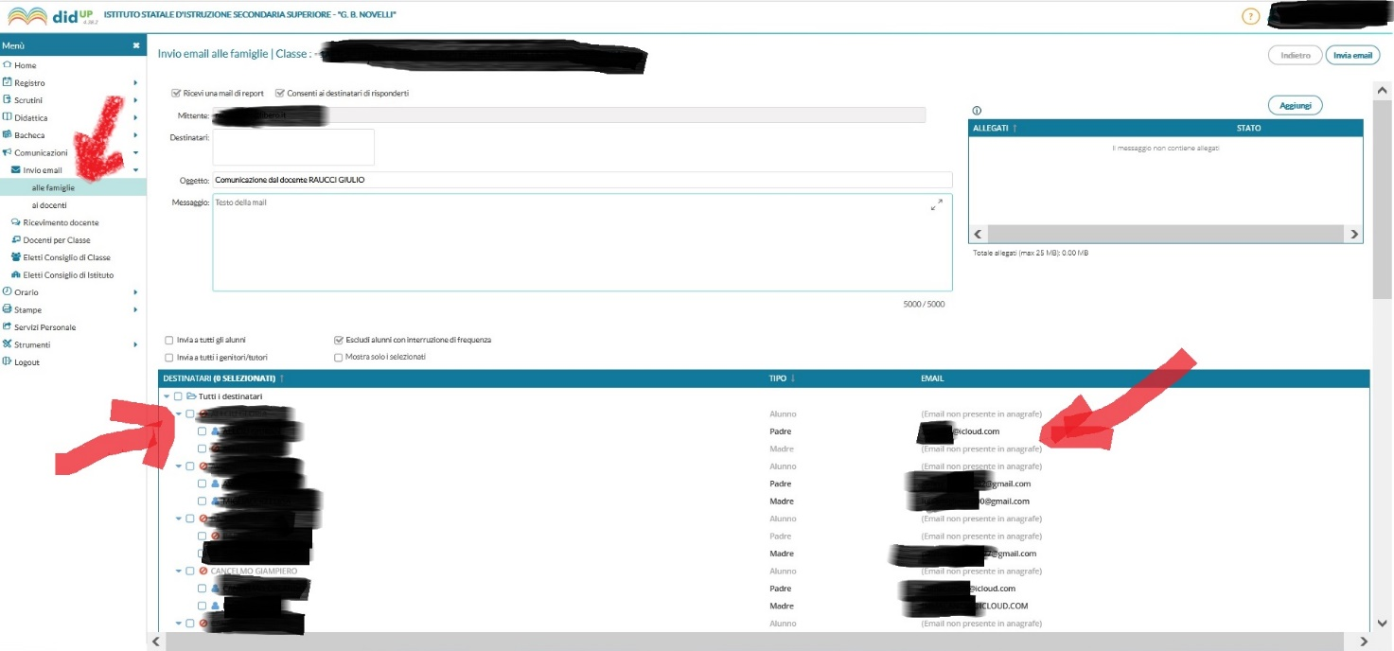

Nel riquadro a destra allegare la comunicazione alle famiglie dello studente in formato word ( cliccare su Aggiungi).

Scrivere un breve messaggio nel riquadro “Messaggio”, per esempio : “Trasmissione comunicazione di non ammissione alla classe successiva per lo studente cognome e nome studente classe sezione ed indirizzo di studi

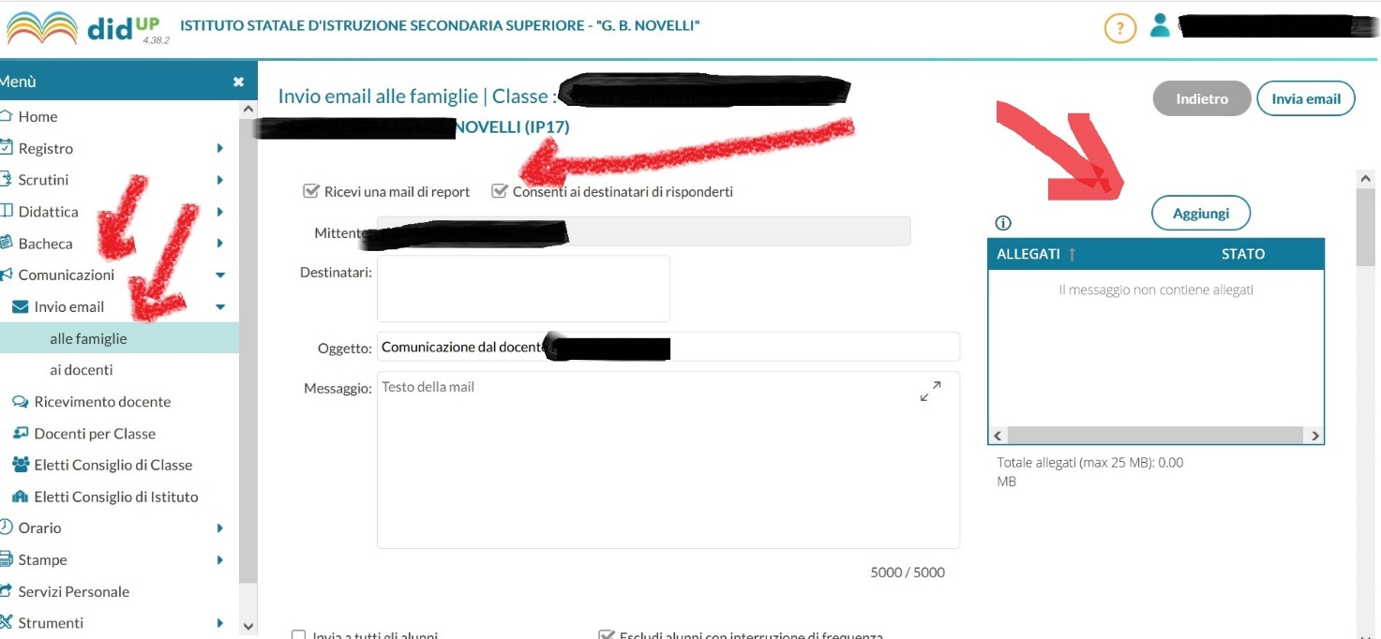

Togliere la spunta relativa alla voce “Consenti ai destinatari di riponderti”

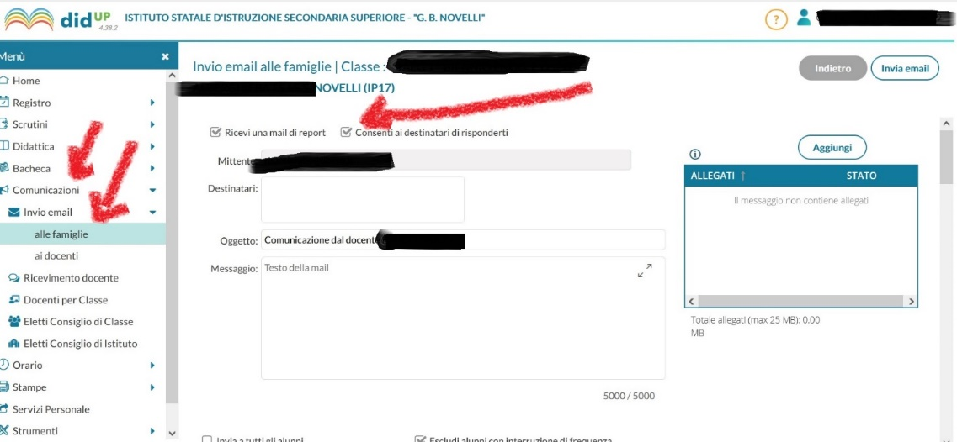

Si ricorda, dalle indicazioni operative pubblicate, quanto segue :
Relativamente agli ALLIEVI NON AMMESSI alla classe successiva o agli esami di Stato a.s. 2024-2025 sia per PROFITTO che per ASSENZE il Coordinatore di Classe assieme a tutti i docenti componenti il Consiglio di classe, in sede di scrutinio finale, compilerà la scheda “COMUNICAZIONE NON AMMISSIONE PER PROFITTO a.s. 2024-2025” oppure la scheda “COMUNICAZIONE NON AMMISSIONE PER ASSENZE a.s. 2024-2025” su format Word opportunamente predisposto disponibile digitalmente nella sezione Didattica → Condivisione documenti→Mezzacapo Genoveffa→ Cartella denominata “Schede scrutini finali a.s. 2024/2025” del registro elettronico Argo DidUp.

Entro il giorno successivo alla data di effettuazione dello scrutinio il coordinatore delle classi interessate avrà premura di inviare la COMUNICAZIONE DI NON AMMISSIONE debitamente protocollata, attraverso il registro elettronico Argo secondo le indicazioni illustrate durante l’incontro informativo/formativo online relativo allo scrutinio elettronico del 2° Quadrimestre a.s. 2024/2025 e di contattare telefonicamente i genitori degli allievi non ammessi alla classe successiva o agli esami di Stato (CORSO DIURNO) oppure gli studenti (CORSO SERALE) per verificare l’avvenuta presa visione da parte degli stessi della comunicazione trasmessa attraverso il registro elettronico Argo sull’indirizzo di posta elettronica del genitore/dello studente.

Laddove il genitore/studente contattato telefonicamente dichiara di non avere ricevuto sul proprio indirizzo di posta elettronica la comunicazione da parte della scuola perché l’indirizzo email registrato sul sistema Argo è erroneo o non più valido, il genitore/lo studente comunicherà al coordinatore di classe il suo indirizzo email corretto. Il coordinatore di classe provvederà a comunicare detto indirizzo email alla segreteria didattica e successivamente provvederà a rispedire la comunicazione di non ammissione dal registro argo al genitore dell’alunno/allo studente non ammesso.

Per eventuali problematiche tecniche che dovessero riscontrarsi , rivolgersi ai docenti Giulio Raucci oppure Rosalba Capone, presso la vicedirigenza.

IL DIRIGENTE SCOLASTICO

Prof.ssa Emma Marchitto

